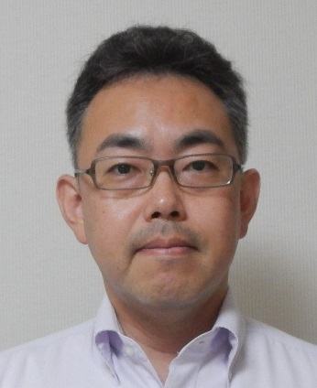
若山 章一郎 氏（特定社会保険労務士）

大学卒業後、大手建設コンサルタント技術者、仙台労働基準監督署の労働相談員などを経て、平成21年に株式会社仙台労務コンサルティングを設立。労務管理等各種セミナーの講師を多数務める。
講師紹介

会場案内

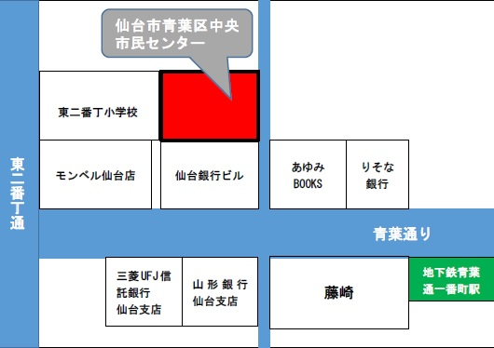
仙台市青葉区中央市民センター
仙台市青葉区一番町2丁目1-4
022-223-2516

◆地下鉄東西線青葉通一番町駅南1番出口から徒歩3分
◆東二番丁小学校と東二番丁幼稚園の複合ビル２階
◆仙台銀行ビル裏
※駐車場はございません。
ご来館には公共交通機関をご利用ください。

『雇用に関わるＮＰＯ労務の基礎』セミナー参加申込書
《ＦＡＸ：022-791-9327》

３/２（木）13：30～15：30

※先着順で受け付けますので、申込状況によってはご希望に沿えない場合があります。あらかじめご了承ください。
団体名
ふりがな
参加者名
住所
ご連絡先 | ＴＥＬ |  | ＦＡＸ
 | E-mail
終了後の個別相談会（15：45～16：45）を希望しますか？ ☑を記入してください。
□希望する □希望しない □検討中
※先着順で受け付けますので、申込状況によってはご希望に沿えない場合があります。あらかじめご了承ください。
お問合せ 認定ＮＰＯ法人 杜の伝言板ゆるる
〒983-0852 仙台市宮城野区榴岡３-１１-６ コーポラス島田Ｂ-6
TEL：022-791-9323 FAX：022-791-9327
E-mail：npo@yururu.com URL：https://www.yururu.com/

※いただいた個人情報は、本事業のご案内以外には、使用いたしません。

